SAW 3 – voedselverdeelwagen

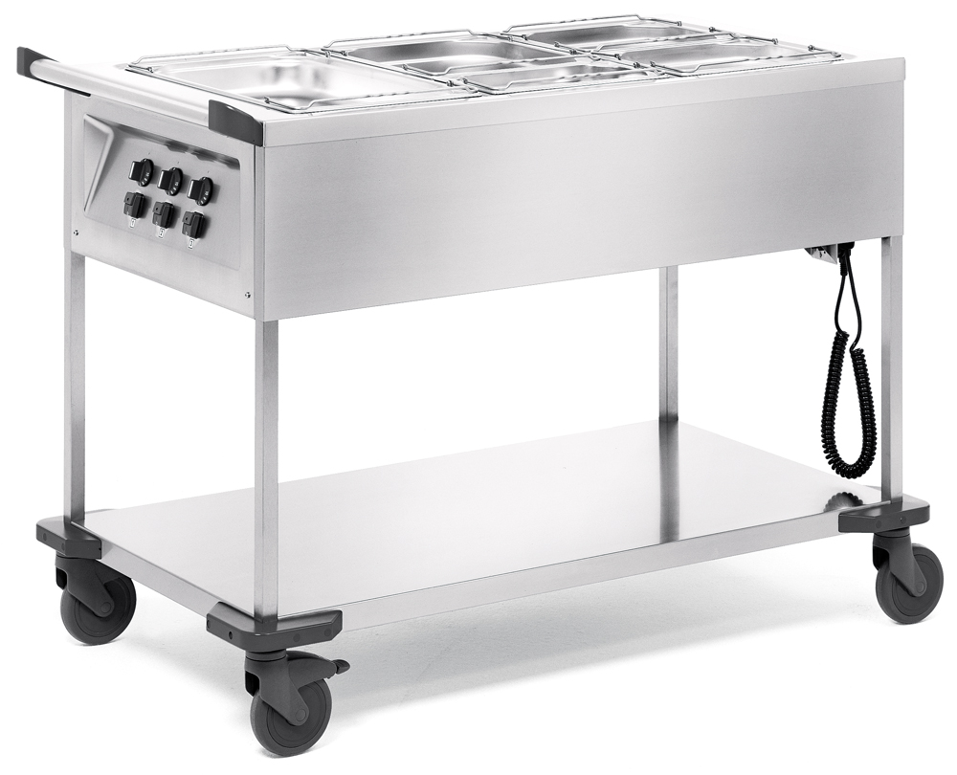

Afmetingen

Lengte: 1276 mm
Lengte (met optioneel schuifdeksel): 1346 mm
Breedte: 714 mm
Hoogte: 933 mm
Hoogte (met optioneel schuifdeksel): 1000 mm

Opbouw
De voedselverdeelwagen is gemaakt van hoogwaardig corrosiebestendig roestvrij staal. Het oppervlak is ultrafijn gepolijst. De naadloos gelaste verzonken warmhoudbakken zijn nat en droog van elkaar gescheiden en kunnen afzonderlijk worden verwarmd en geregeld. In de afzonderlijke bakken is een markering aangebracht die overeenkomt met een vulhoeveelheid van 4 liter. Rondom de bakken loopt een profielrand. De nummering van de bakken is in de bedekking aangebracht. De bakken zijn aan de onderzijde met een afvoerkraan tegen onopzettelijk openen uitgerust.
Het bedieningspaneel bevindt zich verzonken samen met een aan-/uit-schakelaar, controlelamp, en temperatuurregelaar aan de voorzijde. De temperatuurregelaar garandeert de traploze temperatuurinstelling naargelang de bak. Een spiraalkabelaansluiting met een blindstekkerbus is tegenover de bedieningskant aangebracht.
Langs de kant van de bediening is een CNS-veiligheidsschuifknop met zijdelingse schokdempelementen uit kunststof (polyamide) aangebracht, die eveneens ter bescherming van de schakelelementen dient.
Het open onderstel beschikt over vier stabiele vierkanten buizen, daartussen is een afgeschuind plaatsingsbord gelast.
De wagen kan door middel van roestvrije kunststofwielen (2 bokwielen en 2 zwenkwielen met vergrendelaar met 125 mm ø) worden bewogen. Massieve stoothoeken uit kunststof (polyamide) aan alle vier de hoeken beschermen tegen beschadiging.

Toebehoren/ opties

- Klapbord aan de voorzijde en aan de lange zijden aangebracht
- Klapdeksel 1/3 tot 2/3, beide als bord te gebruiken
- Gastronomiedeksel-aflegplaat, ter opname van een gastronomiedeksel 1/1 en de onderverdeling ervan, langs de voorzijde aangebracht
- Schuifdeksel met kunststof- of kogellagergeleiding
- Bijkomende wieluitvoeringen zie de exhaustieve prijslijst
- Werkhoogte (bovenzijde afdekking) configureerbaar van 700 mm tot 899 mm (standaard: 900 mm)

Technische gegevens

Materialen: 1.4301 / 1.4016
Gewicht: 43 kg
Capaciteit: 3 warmhoudbakken
Warmhoudbak: voor GN 1/1-200 of de onderverdeling ervan
Temperatuur van +30°C tot +95 °C regelbaar
Aansluitwaarde: 220-240V / 50-60Hz / 2,1 kW

Bijzonderheid

- Beschermd tegen spatten en waterstralen (IPX 5)
- Gecontroleerd door VDE (Beroepsvereniging van Duitse elektriciens), GS-symbool (Duits veiligheidssymbool)
- Bedekking met profielrand
- de bakken kunnen nat of droog worden verwarmd
- de bakken kunnen afzonderlijk worden verwarmd en geregeld
- De afvoerkraan is tegen onopzettelijk openen beveiligd
- Geschikt voor optimaliseringsinstallaties
- Conform DIN 18867, deel 7

Fabrikaat

- Fabrikant: B.PRO
- Model: SAW 3
- Bestel Nr: 572154

